Acht stappen van genocide – MAVO3/4
In deze les ga je leren hoe de Holocaust tijdens de Tweede Wereldoorlog heeft plaatsgevonden en kijk je naar het verloop. De Holocaust is een voorbeeld van een volkenmoord, ook wel genocide genaamd. De Holocaust was een heel proces. Het begon klein, maar het werd steeds systematischer en effectiever. Het verloop van een genocide kun je in acht fases verdelen.

Stap 1
Maak een groepje met twee andere leerlingen.

Stap 2
Lees samen alle acht fases op de volgende pagina door. Wat jullie niet snappen, vragen jullie aan je leraar.

Stap 3
Bekijk onderstaande bronnen, bestaande uit afbeeldingen en teksten, en neem nummer 1 t/m 19 op jullie opdrachtenblad.

Stap 4
Jullie gaan nu de onderstaande fases koppelen aan de bronnen en jullie leggen uit waarom. Jullie keuzes moeten jullie aan de hand van minimaal één bronelement per bron uitleggen.

Stap 5
Leg nu de bronnen op de volgorde van de fases.

Stap 6
Bespreek met andere groepjes jullie keuzes

Stap 7
Klassikale bespreking met de docent

De acht fases van genocide

1. Classificatie
Categorisering van ‘groepen’ mensen, wij en zij, etnisch, raciaal, cultureel, religieus of nationalistisch.

2. Symbolisatie
Benoemen en vastleggen van ‘uiterlijke’ en etnische verschillen of herkenbaar maken van de andere groep door symbolen.

3. Dehumanisatie
Ontkenning van de menselijkheid van de andere groep, bijvoorbeeld door of ontmenselijking het gebruik van medisch jargon (ziektekiemen) of dierennamen (ratten, kakkerlakken). Vernietiging van identiteit.

4. Organisatie
Genocide komt voort uit collectieve actie die voorbereiding vergt: er moeten manschappen en wapens zijn, en een bepaalde sociale organisatie (hiërarchie, bureaucratie).

5. Polarisatie
Extreme groepen komen tegenover elkaar te staan, waarbij alle nuance of gematigdheid een bedreiging is. Degenen met een gematigd standpunt vormen de grootste bedreiging voor de dadergroep.

6. Voorbereiding
Daaronder valt identificatie, onteigening van bezit, concentratie of verzamelen, en transport.

7. Vernietiging
Vermoorden van leden van de groep, ook kinderen, ‘zuivering’. Ook materiële vernietiging, materiele cultuur, bezit.

8. Ontkenning
Het laatste stadium van elke genocide is ontkenning, graven worden verborgen, bewijsmateriaal vernietigd, ‘het verhaal’ wordt aangepast, sterftecijfers naar beneden bijgesteld, verzachtende omstandigheden aangevoerd (‘het was oorlog’), en er wordt gediscussieerd of de daad wel binnen de precieze juridische definitie van genocide.

Bronnenblad

Afbeelding 9
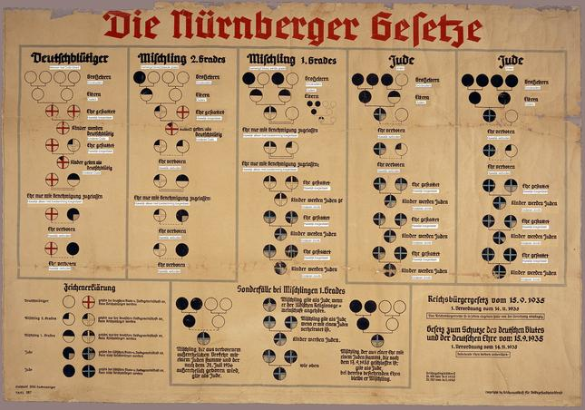De Neurenberger Wetten, geïnspireerd door de rassenleer. Zie paragraaf 3.3 blz. 81 van je handboek

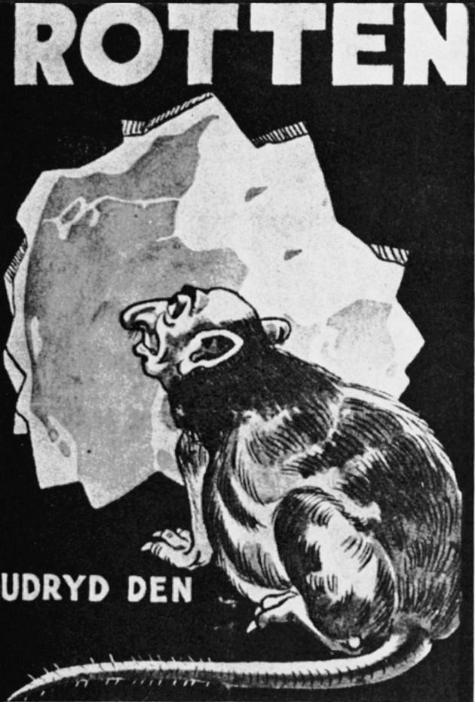
Afbeelding 10
Hier wordt een jood als een rat
Afgebeeld

Afbeelding 11
Organisatie van de SS
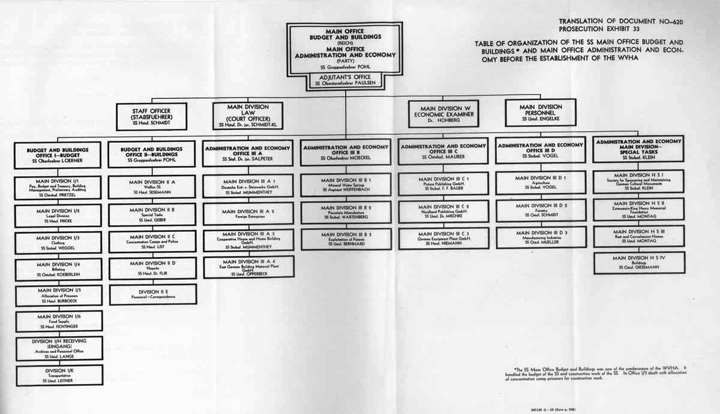
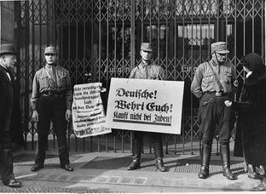
Afbeelding 12
Duitse SA mannen die oproepen om niet bij Joden te kopen
Afbeelding 13
De Neurenberger rechtszaken om de Nazi-kopstukken te berechten. Vele Nazi-kopstukken proberen eronder uit te komen.
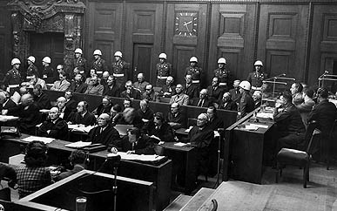
Afbeelding 14
In het getto in Warschau in de rij staan voor eten.

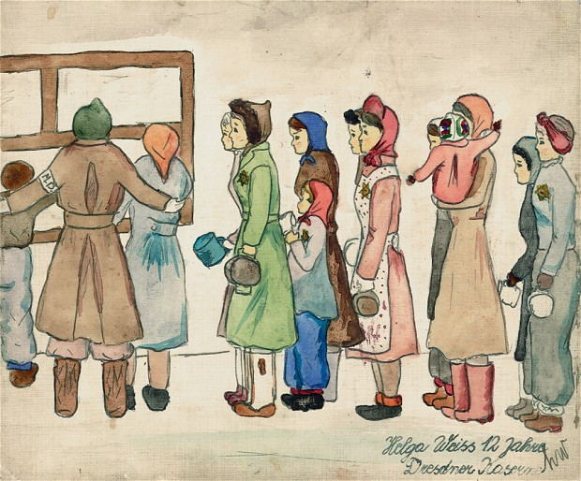

Bron 15

Tekst 1
Dagboekfragment van een Holocaust overlever, Helga Weiss (Bron: VPRO, 2012)

Net op tijd
Het dagboek verstopt Weiss bij het hoofdeinde van haar stapelbed. ‘Op een dag werden we opgeroepen voor “transport naar het Oosten”. We wisten niet waarheen, maar wel dat het erg was.’ Voor haar deportatie naar Auschwitz, oktober 1944, geeft ze het dagboek en haar tekeningen aan haar oom, die in het kamp een baantje bij de administratie heeft. Hij metselt het pakket achter een steen. Kort na de oorlog krijgt ze het pakketje terug, en schrijft en tekent ze het donkerste deel van haar jeugd, in de kampen Auschwitz, Freiberg en Mauthausen. ‘Bij aankomst in Auschwitz werd mijn nieuwe schrift direct in beslag genomen. Net als al mijn andere spullen. Toen kon ik niet meer tekenen en schrijven.’
Die aankomst in Auschwitz was het ergste moment voor Weiss. ‘Ik deed me ouder voor, zodat ik bij mijn moeder zou kunnen blijven en we konden werken. Kinderen jonger dan vijftien jaar moesten namelijk direct naar de gaskamer. Ik ben nooit religieus geweest, maar daar bij het aankomsthek in Auschwitz heb ik tot God gesmeekt of hij de Duitsers mijn leugen wilde laten geloven.’ De list slaagt, en moeder en dochter worden doorgestuurd naar werkkamp Freiburg. Maar daarvandaan moeten ze uiteindelijk toch naar een vernietigingskamp, Mauthausen. Ze arriveren daar eind april 1945, na een uitputtende treinreis van zestien dagen. ‘Ik kan niet meer, ik kan niet verder lopen. Ik ga hier maar liggen, laten ze me maar doodschieten,’ ‘schrijft ze in haar dagboek.’ Helga Weiss en haar moeder komen net op tijd aan: vier dagen nadat de gaskamers zijn gesloten en een paar dagen voordat het kamp bevrijd zou worden. Op 21 mei 1945 keren ze terug naar Praag. Weiss’ vader overleeft de oorlog niet. ‘Eindelijk thuis,’ schrijft ze op de laatste pagina van haar dagboek. Maar zo simpel ligt dat niet, blijkt later. ‘We kwamen aan met de trein vanuit Mauthausen,’ vertelt Weiss. ’Ik weet dat nog heel goed, het was midden in de nacht en we stonden op het station. “Nu kunnen jullie naar huis,” zeiden de bewakers. Maar welk huis? Wij hadden geen huis meer, daar woonden andere mensen.’ Moeder en dochter kunnen eerst terecht bij oude buren. ‘We sliepen op witte lakens en kregen ’s ochtends koffie met veel melk en een broodje. Dat was iets heel bijzonders. Op de radio waarschuwden ze dat de mensen de Joden geen vet eten mochten geven, omdat hun lichaam dat niet aankon. Mensen zijn daar aan overleden.’ Als de tyfus uitbreekt, moeten ze naar het ziekenhuis en daarna zwerft het tweetal, samen met talloze andere daklozen Joden, van opvanghuis naar opvanghuis. ‘Nergens mocht je langer dan één nacht blijven, eten kregen we van hulporganisaties.’
Bron 16

Tekst 2

Helga Weiss over haar aankomst in Theresienstadt
Dagen later arriveerden Irena, mijn moeder, en ik een concentratiekamp.
Ik schrok me kapot. Ik zag rokende schoorstenen en ik dacht het een fabriek zou zijn, maar andere gevangen zeiden dat een crematorium was voor de lijken.
Sommigen maakten grappen. Een gevangene zei “morgen is roet op je neus van mij”. Een bewaker vertelde ons dat dit een vernietigingskamp is en dat wij hier dus dood zullen gaan.
We moesten ons uitkleden en we moesten onze hoofden laten scheren met 500 andere mensen in de kamer. Mama liet zich eerst scheren. Ik kon mama niet meer vinden, want ik kon haar niet meer herkennen. De kampbewaarders, die van de SS waren, vonden dit ontzettend grappig.
De dood was nooit ver weg in het kamp. Op een dag werden een paar kinderen naar de gaskamers geleid. Ik vluchtte snel naar mijn barak om me te verstoppen.

Afbeelding 17
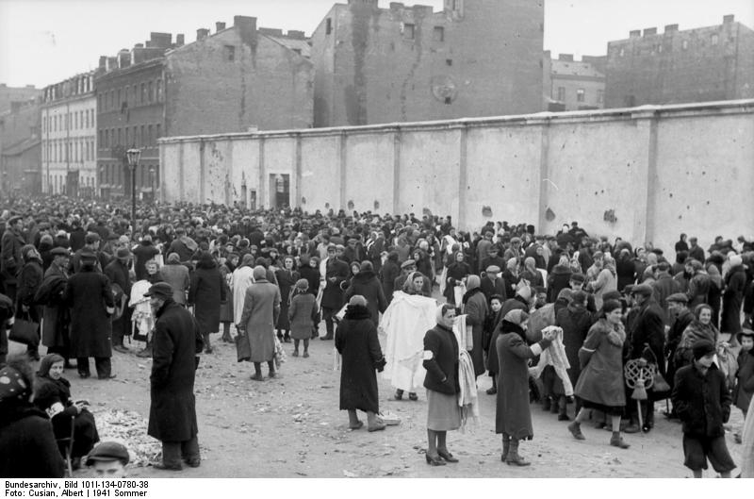
Het Warschau Getto

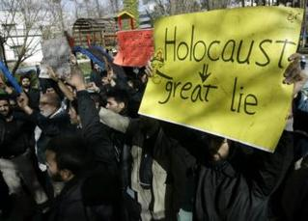
Afbeelding 18
Mensen die protesteren dat de Holocaust een grote leugen zou zijn.
Afbeelding 19
De Holocaust met kogels.

